一、投标人须知前附表
序号 | 内容 | 说明与要求
1 | 采购人 | 合肥体育运动学校
2 | 项目名称 | 合肥体育运动学校心理咨询室维修改造装饰
3 | 项目编号 | 无
4 | 付款方式 | 验收合格后支付合同全款。投标人需向采购人提供正规发票。
5 | 地点 | 合肥市青阳路7号（合肥体育运动学校），采购人指定地点
6 | 计划工期 | 合同签定后10个工作日内
7 | 本项目采购标的所属行业 | 工业
8 | 踏勘现场及报名 | 投标人须自行踏勘现场，了解施工现场的具体情况，因踏勘而造成的风险自行承担（认识、了解并预估装饰过程中可能会产生的一切费用和风险，并考虑到投标报价中，招标人不承担任何因投标人未踏勘现场或踏勘不仔细或考虑不周全导致的任何附加费用）。  截止时间：2023年07月13日 17：00，截止时间前需踏勘现场并报名登记，未踏勘现场的按废标处理  地点：合肥体育运动学校教务处
9 | 标书份数及要求 | 投标文件：正本 1 份；副本 2 份，密封提交。
10 | 投标保证金 | 免收
11 | 质量保证金 | 履约保证金：免收
12 | 招标人对疑问答复 | 招标人将在收到所有澄清申请文件后，及时对所有必要进行答复的问题和对招标文件的修改在合肥体育运动学校网站发布澄清答疑通知，所有澄清答疑通知与招标件具有同等法律效力。所有潜在投标人在开标截止时间前有义务在网上自行查询，无需以书面形式回复。
13 | 评标办法 | 综合评分法
14 | 采购人联系方式 | 联系人及联系电话：陈老师 18205518017
15 | 计价方式 | 工程量清单综合总价报价法
16 | 安全文明施工要求 | 确保安全文明施工。施工中须注意加强对现场及成品的保护，施工阶段现场防尘措施必须符合省市区相关文件要求。
17 | 是否接受联合体投标 | 不接受联合体投标
18 | 工程所需材料 | 本工程所需材料均由中标人自行采购，须经招标人认可后方能进场。因中标人自行采购的材料质量引起的工程质量问题由中标人承担所造成的一切损失。
19 | 材料要求 | 1、中标人自行采购的材料应满足设计和规范要求的质量等级，并须按有关技术规范要求对材料质量进行检验。中标人选定的材料供应厂家须经招标人认可。如招标人对某种或某些材料的质量有异议，有权提出停止使用的要求，中标人必须服从该要求。若该材料经权威检验部门鉴定确有质量问题，由此而发生的一切费用由中标人自负。因中标人自行采购的材料质量引起的工程质量问题由中标人承担所造成的一切损失。  2、本项目招标人如提供了施工材料的参考品牌，中标人可选用参考品牌或不低于参考品牌质量标准的其它品牌；采用其它品牌的应在投标文件中注明并提供相关技术参数等供评标委员会评审，未提供相关技术参数，或经评标委员会评审未通过的，中标后只能从招标人参考品牌中进行选择，价格不予调整。
20 | 重要提示 | 1、承包人在工程实施过程中用工行为，必须严格执行国家及地方政府的有关规定，依法签订劳动合同，并按规定及时足额支付工资。  2、承包人在建设工程安全文明施工费管理上，必须严格执行项目所在地相关文件规定。
21 | 工程重难点 | (1)本工程工期较紧，投标人应充分考虑可以利用的施工时间段，做好施工部署及节点安排。  (2)投标人须采取妥善措施解决施工中的垃圾清运、噪音处理、人身安全保护等问题。  （3）本项目如在教学期间施工，须做好安全文明工作，严禁与师生发生冲突。  投标报价应充分考虑包括但不限于以上施工难点及不利因素，中标后不得以不了解项目实际情况为由，提出任何形式的索赔或追加报价等的要求。
22 | 业绩要求说明 | 类似业绩均指符合投标人资格要求的已完工程业绩，以合同签订时间为准。投标文件中须提供业绩合同及竣工验收证明文件扫描件或影印件。

二、投标人须知正文
1、工程概况
1.1 工程名称：合肥体育运动学校心理咨询室维修改造装饰。
1.2 招标人：合肥体育运动学校。
1.3 工程概况：详见前附表中相关规定。
1.4 招标范围：详见前附表中相关规定。
1.5 施工工期：详见前附表中相关规定。
1.6 工程质量等级要求：详见前附表中相关规定。
1.7 工程建设地点：详见前附表中相关规定。
2、投标人的资格
2.1 投标人的资格应具备下列条件：详见前附表中相关规定。
2.2 本次招标项目按前附表的规定对投标人进行资格审查。
2.3 在签订合同前，招标人有权要求投标人进一步补充提交有关的证明材料。
2.4 分包：本工程主体工程不允许分包。
2.5 投标人不得存在下列情形之一：
（1）为招标人不具有独立法人资格的附属机构（单位）；
（2）为本标段前期准备提供设计或咨询服务的，但设计施工总承包的除外；
（3）为本标段的监理人；
（4）为本标段的代建人；
（5）为本标段提供招标代理服务的；
（6）与本标段的监理人或代建人或招标代理机构同为一个法定代表人的；
（7）与本标段的监理人或代建人或招标代理机构相互控股或参股的；
（8）与本标段的监理人或代建人或招标代理机构相互任职或工作的；
（9）被责令停业的；
（10）财产被接管或冻结的。
3、联合体投标（本项目不适用）
投标人须知前附表规定接受联合体投标的，除应符合投标人须知附表的要求外，还应遵守以下规定：
联合体各方应按招标文件提供的格式签订联合体协议书，明确联合体牵头人和各方权利义务；
（2）由同一专业的单位组成的联合体，按照资质等级较低的单位确定资质等级；
（3）联合体各方不得再以自己名义单独或参加其他联合体在同一标段中响应。
4、投标费用
投标人为准备和进行投标所发生的费用一概自理。投标文件一律不予退还。
5、保密
招标人与投标人双方应分别为对方在招标和投标中涉及的商业和技术等秘密保密，违者应对由此造成的后果承担责任。
6、语言文字
除专用术语外，与招投标有关的所有语言均使用中文。必须使用专用术语时，专用术语应附有中文解释。
7、计量单位
所有计量单位应使用国家法定计量单位。
8、踏勘现场
8.1 踏勘现场按照投标人须知前附表的规定进行。
8.2 投标人踏勘现场发生的费用自理。
8.3 除招标人的原因外，投标人自行负责在踏勘现场中所发生的人员伤亡和财产损失。
8.4 在踏勘现场中，招标人介绍的工程现场和相关的周边环境情况，供投标人参考，招标人不对投标人据此作出的判断和决策负责。
9、投标文件的组成
招标公告
投标人须知
招标需求
评审方法和标准
投标文件格式
10、招标文件的修改
10.1投标人应仔细阅读和检查招标文件及图纸的全部内容，如有疑问应以书面形式，同时将有关疑问的电子版（与书面形式一致）按照前附表载明的通讯地址发送到学校。招标人只对在规定时间内收到的要求澄清的问题予以答复。
10.2招标人认为有必要时，将在投标文件提交截止时间前以书面形式将答复结果发给所有报名的投标人，但不指明澄清问题的来源。
11、投标文件的组成
投标人应按招标文件规定的内容和格式编制投标文件。投标人提交的投标文件格式自拟。
12、投标报价
12.1 投标人应仔细阅读本招标文件，了解拟招标项目的全部工程内容。投标人的投标报价应是招标文件所确定的招标范围内全部工程内容的价格体现。投标人的投标报价，应是在满足招标文件规定工期、质量要求下，完成本项目工程范围的全部工作。
12.2 投标报价应包括投标人中标后为完成合同规定的全部工作需支付的一切费用和拟获得的利润，并考虑了应承担的风险，但不包括合同规定的价格调整。
12.3本项目的施工地点为本须知前附表所述，投标人应自行到施工现场踏勘以充分了解工地位置、情况、道路、储存空间、装卸限制及任何其它足以影响投标报价的情况，任何因忽视或误解施工场地情况而导致的索赔或工期延长申请将不被批准。对于受施工现场场地限制，如需要另外寻找场地解决临时住宿、材料及设备堆放，由此所产生的费用应包含在投标报价范围内，招标人不再承担该费用。

三、评标
1、评标委员会
评标由招标人依法组建的评标委员会，评标委员会专家共3人或以上单数组成。
2、评标原则
评标活动遵循公平、公正、科学、择优的原则。
3、评标依据
评标委员会按照招标文件规定的方法、评标因素、标准和程序对投标文件进行评标。招标文件没有规定的方法、评标因素和标准，不得作为评标依据。
4、评标纪律
4.1有关投标文件的检查、澄清、评比和决标等信息对与本过程无关的投标人及其他人员保密。
4.2评标委员会成员均不代表各自的单位和组织，在评标期间不得私下接触投标人，不得收受投标人的任何好处。
4.3任何单位和个人不得对招标人、评标委员会和有关工作人员施加任何影响和试图获取评标决标信息，不得非法干涉评标活动。
5、评标过程的保密
5.1 投标文件开启后，直至授予中标人合同为止，凡属于对投标文件的审查、澄清、评价和比较的有关资料以及中标候选人的推荐情况，与评审有关的其他任何情况均严格保密。
5.2 在投标文件的评审和比较、中标候选人推荐以及授予合同的过程中，投标人向招标人和评标委员会施加影响的任何行为，都将会导致其投标被拒绝。
5.3 中标人确定后，招标人不对未中标投标人就评标过程以及未能中标原因作出任何解释。未中标投标人不得向评标委员会人员或其他有关人员索问评标过程的情况和材料。
6、中标结果公告
自中标人确定之日起2个工作日内，将在合肥体育运动学校官网上发布中标结果公告。
7、投标无效
7.1根据本招标文件的规定，评标委员会要审查每份投标文件是否实质上响应了招标文件的要求。投标人不得通过修正或撤销不符合要求的偏离，从而使其投标成为实质上响应的投标。
评标委员会决定投标的响应性只根据招标文件要求和投标文件内容。
无论何种原因，即使投标人投标时携带了证书材料的原件，但投标文件中未提供与之内容完全一致的扫描件的，评标委员会视同其未提供。
7.2如发现下列情况之一的，其投标将被认定为投标无效：
（1）未按招标文件的规定在规定时间内进行现场勘察并报名的；
（2）投标文件未按照招标文件规定要求签署、盖章的；
（3）不具备招标文件中规定的资格要求的；
（4）报价超过招标文件中规定的预算金额价的；
（5）投标文件含有招标人不能接受的附加条件的；
（6）法律、法规和招标文件规定的其他无效情形。
8.比较与评价
8.1经符合性审查合格的投标文件，评标委员会将根据招标文件确定的评标方法和标准，对其投标文件作进一步的比较与评价。
8.2评标严格按照招标文件的要求和条件进行。根据实际情况，在投标人须知前附表中规定采用下列一种评标方法，综合评分法。
9.废标
出现下列情形之一，将导致项目废标：
（1）符合专业条件的投标人或者对招标文件做实质性响应的投标人不足规定数量的；
（2）出现影响招标公正的违法、违规行为的；
（3）投标人的报价均超过了招标预算，招标人不能支付的；
（4）因重大变故，采购任务取消的。
10.保密要求
10.1评标将在严格保密的情况下进行。
10.2有关人员应当遵守评标工作纪律，不得泄露评标文件、评标情况和评标中获悉的国家秘密、商业秘密。
11.确定中标候选人和中标人
11.1评标委员会将根据评标标准，按投标人须知前附表中规定数量推荐中标候选人。
11.2按投标人须知前附表中规定，由评标委员会或招标人确定中标人。
11.3因重大变故采购任务取消时，招标人有权拒绝任何投标人中标，且对受影响的投标人不承担任何责任。
12.签订合同
12.1招标人与中标人应当自在校内网站上公示中标结果之日起3个工作日内签订合同。
12.2招标文件、中标人的投标文件及其澄清文件等，均为签订合同的依据。
12.3中标人拒绝与招标人签订合同的，招标人可以按照评审报告推荐的中标候选人名单排序，确定下一中标候选人为中标人，也可以重新开展采购活动。

四、采购需求
- 效果图参考部分
需根据效果图进行装饰布置，所用材料需符合国家环保要求标准。
1、来访接待办公区效果图（面积约30平方）
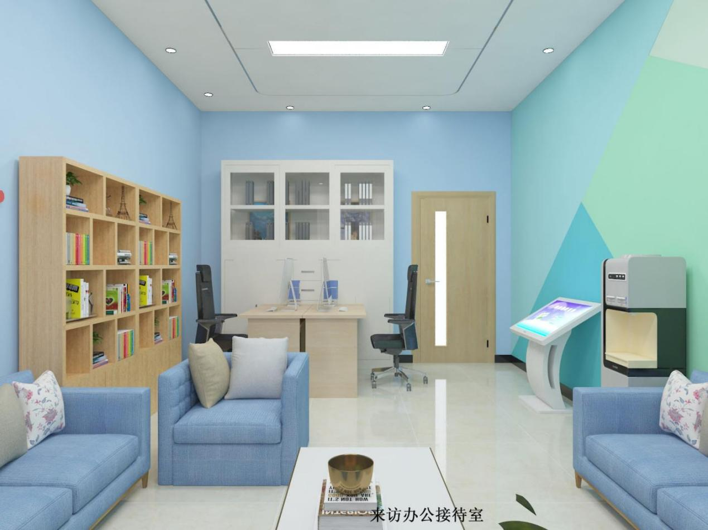

2、个体咨询室效果图（面积约30平方）
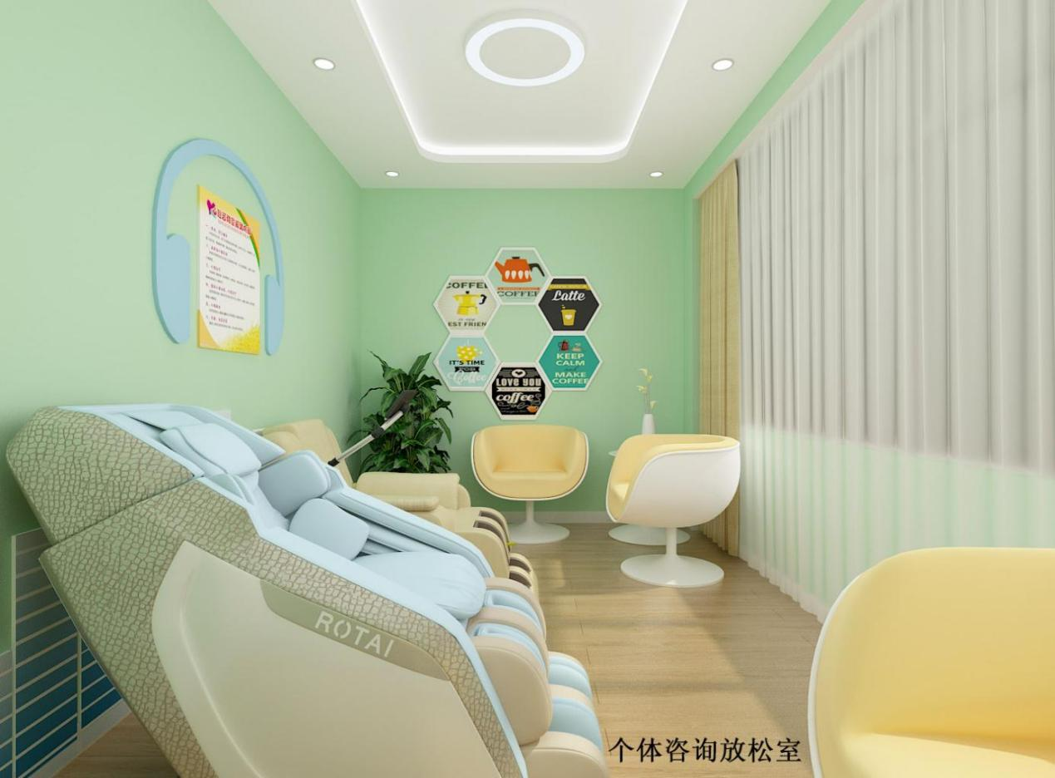
3、团体活动室效果图（面积约40平方）
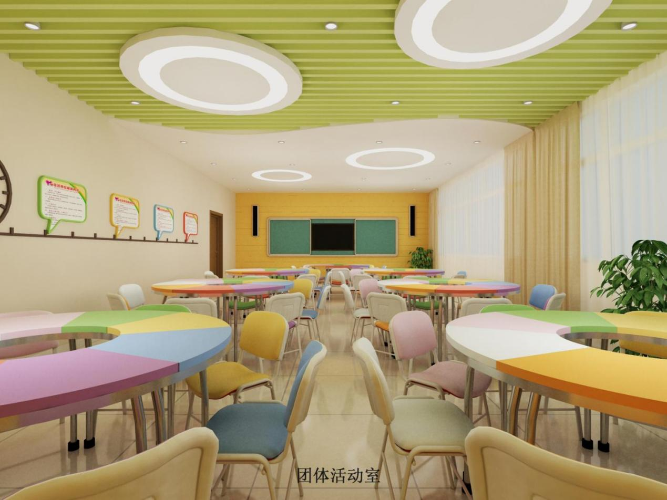

4、整体平面图
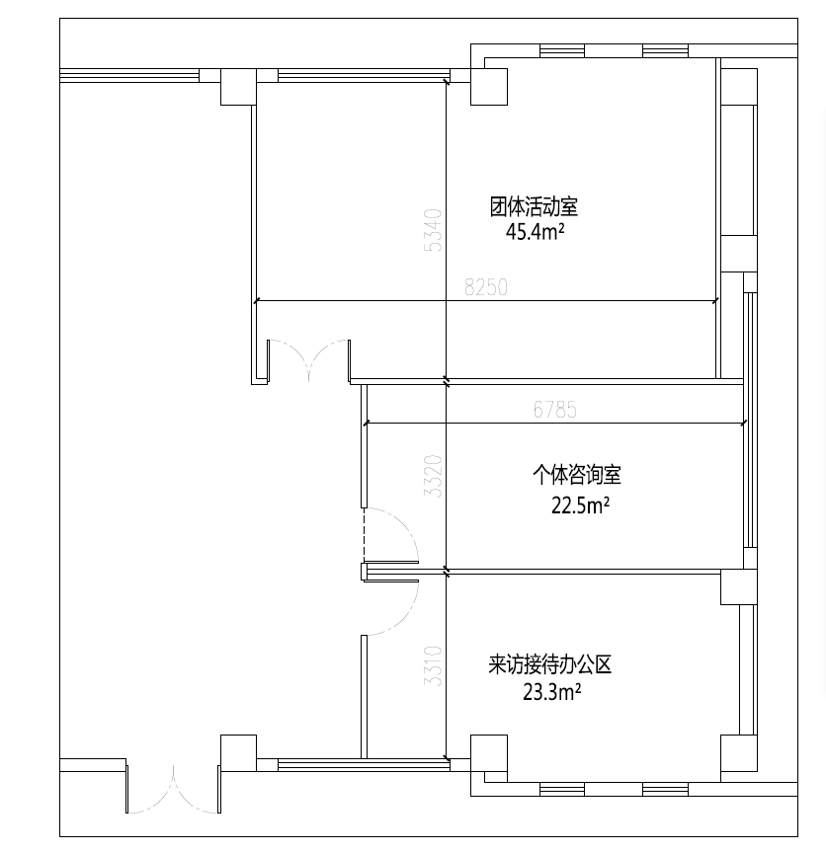

- 材料及工程量清单
序号 | 名称及部位 | 单位 | 数量 | 备注
1 | 顶面矿棉板拆除及零星拆除 | m² | 128 | 拆除及垃圾外运
2 | 轻钢龙骨石膏板隔墙（含岩棉） | m² | 105.2 | 人工费，材料费
3 | 团体活动室背景墙镀锌方管基础焊接（40*80镀锌方管） | m | 26.5 | 人工费，材料费
3 | 团体活动室背景墙阻燃板 | m² | 8.23 | 人工费，材料费
3 | 团体活动室背景墙装饰板饰面 | m² | 8.23 | 人工费，材料费
4 | 人造石窗台板 | m | 8.2 | 人工费，材料费
5 | 广告装饰（含亚克力装饰板、标语字体等） | 项 | 1 | 人工费，材料费
6 | 方通吊顶 | m² | 26.3 | 人工费，材料费
7 | 石膏板吊顶（含二次吊顶、线型槽及灯具背板） | m² | 93.9 | 人工费，材料费
8 | 顶面反光灯槽 | m | 17.3 | 人工费，材料费
9 | 窗帘盒 | m | 10.05 | 人工费，材料费
9 | 窗帘 | m² | 25.4 | 人工费，材料费
10 | 墙面分色乳胶漆 | m² | 175.97 | 人工费，材料费
11 | 顶面乳胶漆 | m² | 101.5 | 人工费，材料费
11 | 原顶面喷涂灰色乳胶漆 | m² | 26.3 | 人工费，材料费
12 | 实木复合木地板（1.2厚） | m² | 105.9 | 人工费，材料费
14 | 强电改造（含电线、线管、开关插座面板） | m² | 105.9 | 人工费，材料费
16 | 保洁 | 项 | 105.9 | 人工费

五、评标程序及评审细则
第一条 评标工作于开标后进行。评委会应认真研究招标文件，至少应了解和熟悉以下内容：
（一）招标的目标；
（二）招标项目的范围和性质；
（三）招标文件中规定的主要技术要求、标准和商务条款；
（四）招标文件规定的评标标准、评标方法和在评标过程中考虑的相关因素。
第二条 有效投标应符合以下原则：
（一）满足招标文件的实质性要求；
（二）无重大偏离、保留或采购人不能接受的附加条件；
（三）通过投标有效性评审；
（四）评委会依据招标文件认定的其他原则。
第三条 评委会遵循公开、公平、公正和科学诚信的原则，依据招标文件的规定，对所有投标人提交的投标文件均采用相同程序和标准，进行评定。
第四条 评审中，评委会发现投标人的投标文件中对同类问题表述不一致、前后矛盾、有明显文字和计算错误的内容、有可能不符合招标文件规定等情况需要澄清时，评委会将以询标的方式告知并要求投标人以书面方式进行必要的澄清、说明或补正。对于询标后判定为不符合招标文件的投标文件，评委要提出充足的否定理由，并予以书面记录。最终对投标人的评审结论分为通过和未通过。
一、初审指标
序号 | 指标名称 | 指标要求 | 是否  通过 | 投标文件格式及提交资料要求
1 | 营业执照 | 合法有效 |  | 提供有效的营业执照复印件或影印件，应完整的体现出营业执照的全部内容。
2 | 无得大违法记录、无不良信用记录声明函 | 格式、填写要求符合磋商文规定并加盖公章
3 | 投标授权书 | 格式、填写要求符合磋商文件规定并加盖供应商电子签章
4 | 投标报价
初审指标通过标准：投标人必须通过上述全部指标。
评委签字：

评审时间：
注：无论何种原因，即使投标人开标时携带了证书材料的原件，但在投标文件中未提供与之内容完全一致的复印件或影印件的，评标委员会可以视同其未提供。

评标成员签字的原始评标记录和评标结果编写的报告，评委会全体成员及监督员均须在评审纪要上签字。评审纪要应如实记录本次评标的主要过程，全面反映评标过程中的各种不同的意见，以及其他澄清、说明、补正事项。

四、综合评分办法
本项目综合评分满分为100分，其中：技术资信分值占总分值的权重为60%，价格分值占总分值的权重为40%。具体评分细则如下：
评分指标 | 评分内容 | 评分标准 | 分值范围
技术资信分（60 分） | 实施方案 | 评标小组根据各投标人的实施方案进行综合评审：  1、 技术和人员： 项目实施的技术力量强，人员安排合理，产生的预期效果好，完全满足或者优于业主需要的，得10分；项目实施的技术力量较好， 人员安排以及产生的预期效果基本满足业主需要的得5分；提供了有关内容，内容简单，有待于进一步完善的，得 1 分；不提供不得分；  2、改进措施和建议：对本项目有效的改进措施和合理化建议，且内容科学可行，完全满足或者优于采购人需求的，得 10分；提供了本项目有效的改进措施和合理化建  议，且内容较为合理，基本满足业主要求的，得5分；提供了有关内容，内容简单，有待于进一步完善的，得 1分；不提供不得分。 | 0-20分
技术资信分（60 分） | 供应商综合实力 | 投标人提供装修装饰工程专业承包壹级证书得10分；  注：投标文件提供扫描件或复印件。 | 0-10分
技术资信分（60 分） | 供应商业绩 | 投标人具有教育行业建筑装饰业绩的，每提供1个得5分；共30分，未提供不得分。  注：1、投标文件中提供业绩合同扫描件，若合同无法体现出合同签订时间、项目内容等关键评审因素的，须同时提供业主单位出具的证明材料扫描件，否则不得分。2、业绩指已供货完成业绩，投标文件中无须提供供货完成证明材料，在《投标业绩承诺函》中备注是否供货完成即可。 | 0-30分
价格分（40 分） | 投标价格 | 价格分统一采用低价优先法，即满足招标文件要求且投标价格最低的投标报价为评标基准价，其价格分为满40分。其他投标供应商的价格分统一按照下列公式计算：投标报价得分＝（评标基准价/投标报价）×40％×100。 | 0-40分

六、投标文件格式

合肥体育运动学校心理咨询室维修改造装饰

投

标

文

件

投标人：
年 月 日

一、法定代表人身份证明书

单位名称：
地 址：
成立时间： 年 月 日
经营期限：
姓 名： 性别：
年 龄： 职务：
系 （投标人单位名称） 的法定代表人。

特此证明。

投标人： （盖公章）
日 期： 年 月 日

二、授权委托书

本授权委托书声明：我（姓名）系 （投标人名称）的法定代表人，现授权委托 （单位名称） 的 （姓名） 为我公司的合法代理人，就（项目名称）的投标文件递交、施工、竣工和保修，以本公司的名义签署投标书，解释投标文件，进行谈判、签署合同和处理与之有关的一切事宜。
代理人无转委托权，特此委托。

代理人身份证号码：职务：

投 标 人： （盖章）

法定代表人： （签字或盖章）

授权委托日期： 年 月 日

附委托代理人身份证扫描件：
三、投标函
致： 合肥体育运动学校
1、根据你方招标文件要求，遵照相关法律法规之规定，经踏勘项目现场和研究上述招标文件的投标须知、合同条款、工程建设技术标准及其他有关文件后，我方接受上述文件要求，并无异议。我方愿以人民币（大写） 元（小写）的总报价，并承诺按本招标文件、施工图纸、合同条款和工程建设技术标准的条件、承担上述工程的施工、竣工，并承担任何质量缺陷保修责任。
2、我方已详细审核并确认全部招标文件、图纸及有关附件，充分理解投标价格不得低于企业个别成本有关规定。我方经成本核算，所填报的投标报价不低于企业个别成本。
3、我方承认投标函附录是我方投标函的组成部分。
4、一旦我方中标，我方保证按天的工期和招标文件或招标人开工令的要求如期开工、竣工并移交整个工程。
5、一旦我方中标，我方保证投标文件中承诺的材料及施工机械设备到位，并按投标文件中的施工组织设计组织施工。
6、一旦我方中标，我方保证用于本工程的主要材料、设备，不低于招标文件规定和投标文件承诺的合格产品，并在使用之前经建设、监理、设计单位确认，价格在决算时不调整。
7、一旦我方中标，我方保证在规定的时间内由我方法定代表人亲自签订合同以及及时进场施工，并认真履行合同和其它各项承诺。
8、一旦我方中标，我方保证在规定的时间内按招标文件规定的方式、金额向招标人提交履约担保。
9、我方同意所提交的投标文件在招标文件的投标须知中规定的投标有效期内有效，在此期间内如果中标，我方将受此约束。
10、除非另外达成协议并生效，你方的中标通知书和本投标文件以及招标文件、招标文件澄清、修改、补充将成为约束双方的合同文件的组成部分。
11、我方承诺：
（1）一旦我方中标，我方保证在规定的时间内按招标文件规定的时间、金额向招标代理机构缴纳招标代理服务费和专家评审劳务费。
（2）我方已认真踏勘本项目现场，且对招标文件中约定的招标范围及相应图纸进行认真复核，确认无误，承诺中标后按投标报价进行总价包干，完成全部招标文件规定的施工内容，不再另行要求增加费用。
（3）我方拟派项目经理无在建工程，否则接受监督管理部门依法进行的处罚。
（4）我方承诺在合同履行过程中如有违约、不诚信等行为，我方理解并无条件认可招标人保留在相关网站上予以公示及向相关行招标人管部门通报的权利，我方三年内不得再参加招标人项目的投标，同时接受招标人追究我方违约的责任。
（5）我方承诺一旦中标，我方法定代表人将按照招标人的具体要求参加标后约谈会议。
12、其他补充说明： {补充说明事项}

投 标 人： 名称 （盖章）
单位地址：
法定代表人或委托代理人： （签字或盖章）
日期： 年 月 日

四、工程量清单报价书
序号 | 部位 | 单位 | 数量 | 单价 | 总价
1 | 顶面矿棉板拆除及零星拆除 | m² | 128
2 | 轻钢龙骨石膏板隔墙（含岩棉） | m² | 105.2
3 | 团体活动室背景墙镀锌方管基础焊接（40*80镀锌方管） | m | 26.5
3 | 团体活动室背景墙阻燃板 | m² | 8.23
3 | 团体活动室背景墙装饰板饰面 | m² | 8.23
4 | 人造石窗台板 | m | 8.2
5 | 广告装饰（含亚克力装饰板、标语字体等） | 项 | 1
6 | 方通吊顶 | m² | 26.3
7 | 石膏板吊顶（含二次吊顶、线型槽及灯具背板） | m² | 93.9
8 | 顶面反光灯槽 | m | 17.3
9 | 窗帘盒 | m | 10.05
9 | 窗帘 | m² | 25.4
10 | 墙面分色乳胶漆 | m² | 175.97
11 | 顶面乳胶漆 | m² | 101.5
11 | 原顶面喷涂灰色乳胶漆 | m² | 26.3
12 | 实木复合木地板（1.2厚） | m² | 105.9
14 | 强电改造（含电线、线管、开关插座面板） | m² | 105.9
16 | 保洁 | 项 | 105.9
17 | 合计
18 | 税金
19 | 总计
五、无重大违法记录声明函、无不良信用记录承诺函

1、本公司郑重声明，根据《中华人民共和国政府采购法》及《中华人民共和国政府采购法实施条例》的规定，参加政府采购活动前三年内，本公司在经营活动中没有重大违法记录，没有因违法经营受到刑事处罚或者责令停产停业、吊销许可证或者执照、较大数额罚款等行政处罚。
2、本公司郑重声明，我公司无以下不良信用记录情形：
（1）公司被人民法院列入失信被执行人的；
（2）公司被市场监管部门列入企业经营异常名录的；
（3）公司被税务部门列入重大税收违法案件当事人名单的。
我公司已就上述不良信用行为按照招标文件中投标人须知前附表规定进行了查询。我公司承诺：合同签订前，若我公司具有以上不良信用记录情形，贵方可取消我公司中标资格或者不授予合同，所有责任由我公司自行承担。同时，我公司愿意无条件接受监管部门的调查处理。
本公司对上述声明的真实性负责。如有虚假，将依法承担相应责任。
投标人公章：
日 期：

六、磋商业绩承诺函
我单位承诺：投标文件中所提供的业绩均真实有效，若被发现存在任何虚假、隐瞒情况，我单位承担由此产生的一切后果。

供应商电子签章：
日 期：2023年07月07日

序号 | 项目名称 | 是否已完成
1
2
3
4
5
……

备注：
表中所列业绩应为供应商满足投标文件要求的业绩；

七、其他资料

其他评审办法所涉及到到各类证明材料的复印件或影印件。

